「ＮＡＭＥ」の入力手順
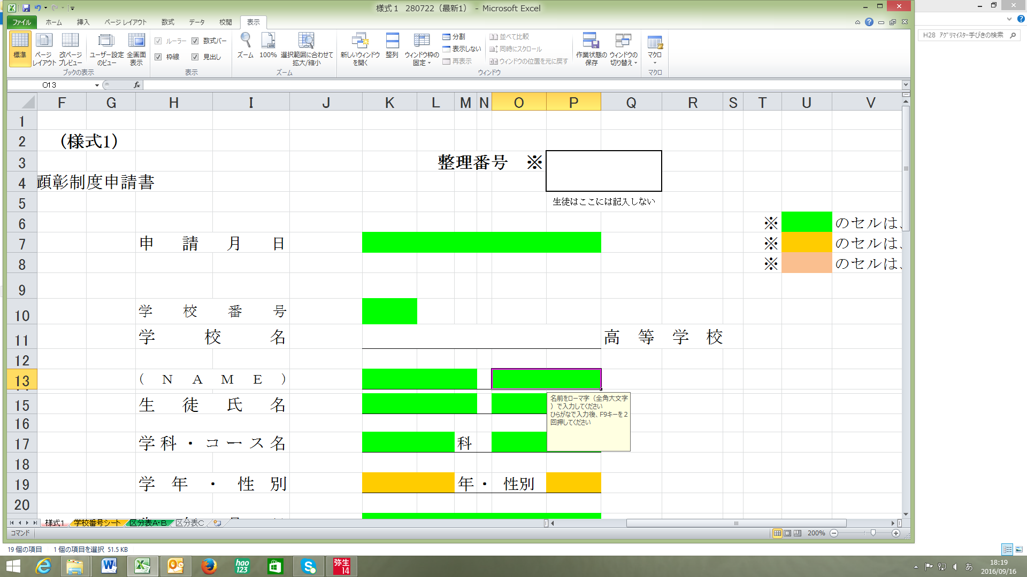
NAMEはローマ字（全角大文字）で入力してください。
ひらがなで入力後、F9キーを２回押して変換する事が出来ます。

